INDICAÇÃO Nº 631/2023

INDICO A CONSTRUÇÃO DE ÁREA DE LAZER, COM PARQUE INFANTIL E PISCINA EM ÁREA LOCALIZADA AO LADO DA ESCOLA MUNICIPAL EM EDIFICAÇÃO NO RESIDENCIAL MÁRIO RAITER.

JANE DELALIBERA – PL, Vereadora com assento nesta Casa, em conformidade com o art. 115 do Regimento Interno, requer à Mesa que este Expediente seja enviado ao Exmo. Senhor Ari Lafin, Prefeito Municipal, com cópia para a Secretaria Municipal de Obras e Serviços Públicos, versando sobre a necessidade de construção de área de lazer, com parque infantil e piscina em área localizada ao lado da escola municipal em edificação no residencial Mário Raiter.

JUSTIFICATIVA

Considerando que o residencial Mário Raiter abriga mais de seis mil sorrisienses e estes foram contemplados com uma unidade educacional de âmbito municipal e ao lado desta edificação há uma área vazia e sem destinação pública, que pode ser utilizada para construção de área de lazer, fato que move a presente propositura. A construção de área comum beneficiará discentes e comunidade.

Ademais, é assegurado ao Vereador promover, perante quaisquer autoridades, entidades ou órgãos da Administração Municipal, direta ou indireta e fundacional, os interesses públicos ou reivindicações coletivas de âmbito municipal ou das comunidades representadas, podendo requerer, no mesmo sentido, a atenção de autoridades federais ou estaduais, vide art. 244, inciso V do Regimento Interno da Câmara Municipal de Sorriso.

Considerando que, anexo a propositura, estão fotos da aludida área e, assim, requer-se apreciação desta propositura com o zelo de costume e efetiva implementação por parte dos órgãos que a competem.

Câmara Municipal de Sorriso, Estado do Mato Grosso, em 27 de junho de 2023.

JANE DELALIBERA
Vereadora PL

ANEXO I

Fotos da área

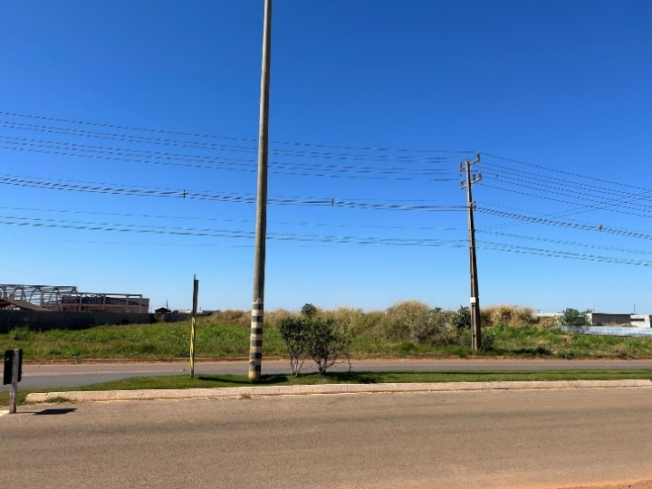 | 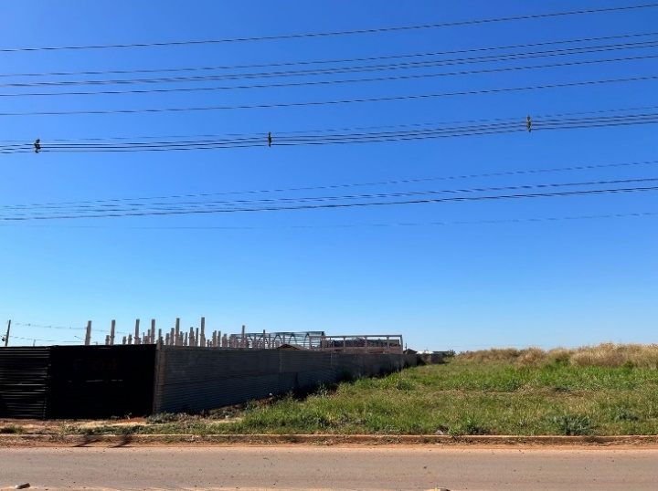
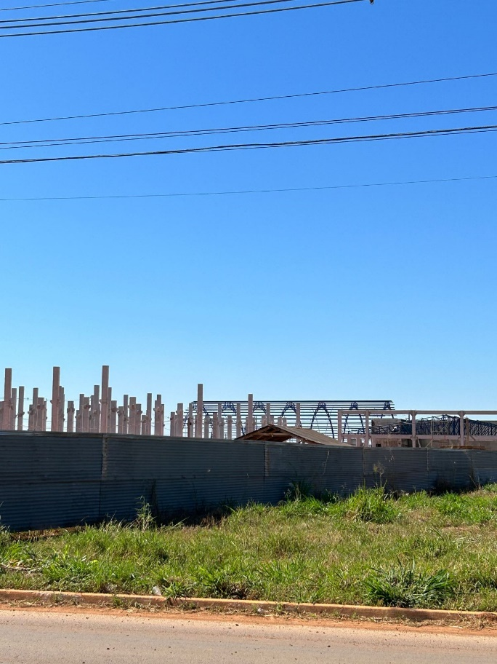 | 